# Spring Boot读写分离

这篇文章要结合MySQL主从、MySQL Router来看。

先多说几句。

一般中小型的项目，搞个1主多从就可以了，如果对高可用有要求，双主多从就够够的了。这时候结合我们的工程，完全就可以搞读写分离了，就是配置多个数据源，调用Dao或Mapper的时候走不同的数据源连接而已。

大家一般使用读写分离的时候，MySQL可能更多是用MySQL Proxy或者MyCat。

但是MySQL Proxy这个组件啊，怎么说它呢，大家可以去看官网，这个组件就从来没有发布过正式版，全是Alpha，所以不建议用。

而MyCat呢，功能又太强大。满汉全席虽然好，但是我就是想吃个红柳烤串而已。MySQL Router够用了。

MySQL Router不是只有读写分离这一个功能，它还有高可用、负载均衡的功能，大家可以进行测试，本文就不测试了。

以上应该写在上一篇的，当时时间紧，就挪到这里吧。

## 配置

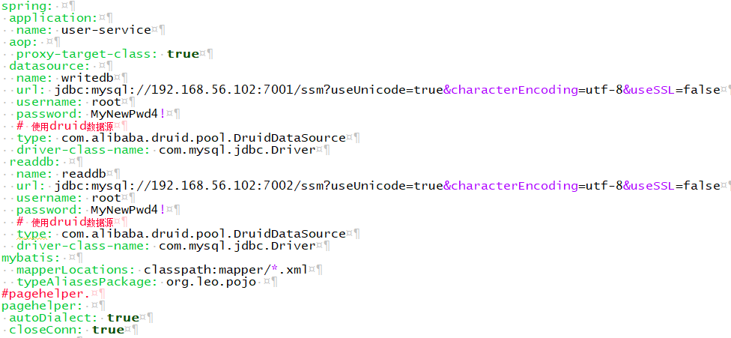

很简单，就是陪两个数据源，一读一写。我使用的是Druid，用的是最简单的配置，具体的配置项大家可以看DruidAbstractDataSource这个类。

接着是一些配置项，一个个来：

DBCfg，根据配置文件配置数据源：

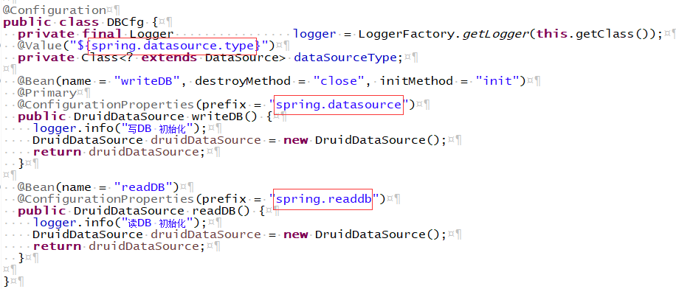

枚举的数据连接类型：

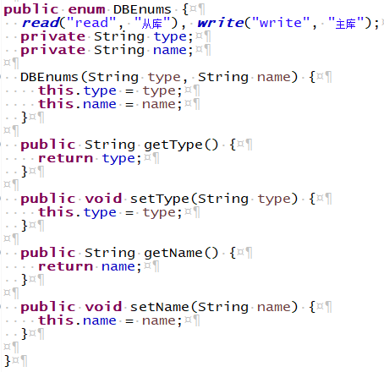

数据源动态切换：

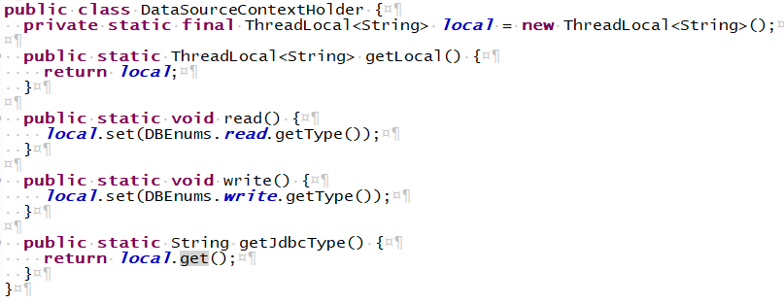

数据库路由

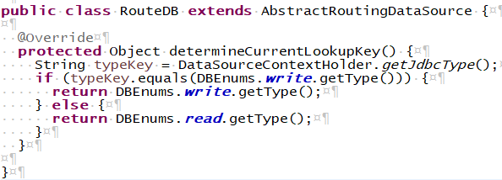

如果我们配置了多个从库的话，这里应该做一些处理，写个轮询、随机访问之类的规则。不过负载的事由MySQL Router做了，这里就不用制定规则了。

MyBatis的配置，这里放在了Spring Boot的启动类里，实际工作中应该单写一个类比较合适：

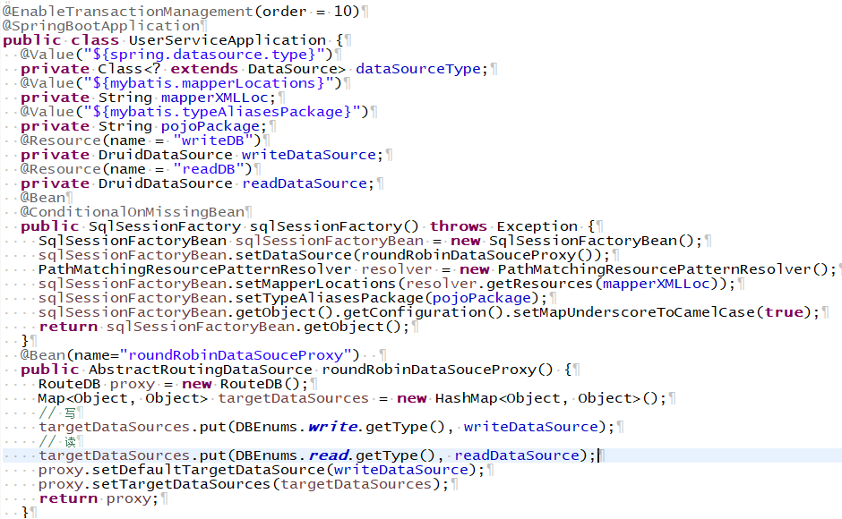

事务配置：

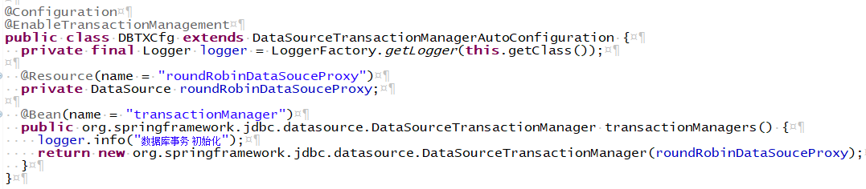

数据库连接切换AOP，切换是放在Service里：

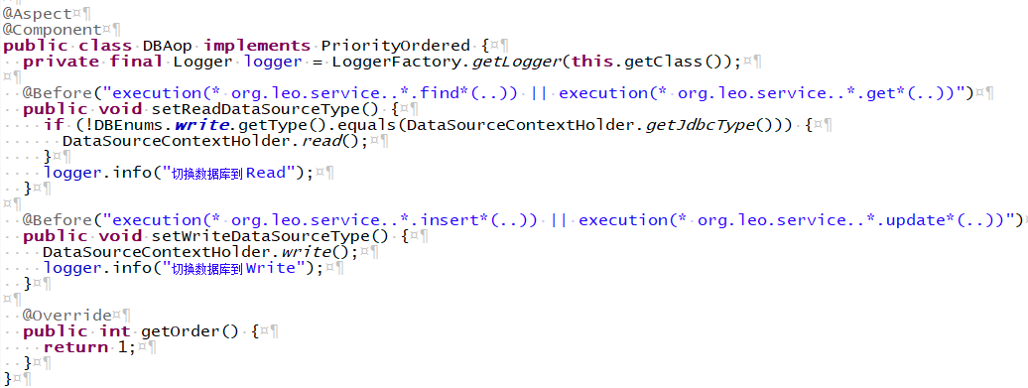

至此，读写分离就完成了。